「2011年休閒農業意象攝影比賽」問答集Q&A
各位親愛的參賽者您好，感謝各位熱烈的支持，近來許多人來電詢問關於參賽辦法的問題，因此，我們將在下列逐一為各位解答。（未來若有相關問題也會陸續增加解答）

Q1：創作主題：休閒農業及鄉村旅遊之意象。
A1：除了都市旅遊以外，關於鄉村旅遊或休閒農業的食（地方美食）、宿（民宿、鄉村旅館）、行（自行車、牛車）、遊（旅遊景點）、購（伴手禮 農產品）、娛（節慶活動）、育（農村、教育體驗）等意象。
Q2：創作地點是否限制在台灣休閒農場和台灣休閒農業區？
A2：為符合活動目的推廣台灣休閒農業，建議以休閒農場或休閒農業區為主要拍攝地點。但是，本比賽沒有作拍攝地點的限制，除了都市旅遊外的鄉村旅遊景點皆可。並請您註明清楚拍攝地點。
※台灣休閒農場名錄，網址：http://ezgo.coa.gov.tw/event/20060216/
※台灣休閒農業區名錄，網址：http://ezgo.coa.gov.tw/region/ （詳見附件一）
Q3：其他鄉村旅遊景點，是指哪些地點？
A3：除了都市旅遊以外的景點都可以包括，例如：鄉村景觀、清境草原、日月潭、農田、漁塭等。
Q4：請特別注意參賽規則的第3項規定辦法，參賽作品每人以5件為限，並黏貼於A4黑色裱板正面，背面浮貼作品說明表，表內各項資料請填寫詳細，未符合規定辦理者不予受理，一份作品請附一張說明表。
A4：考量 “裱板紙”購買不易，但基於保護照片的原則，因此放寬紙板材質相關規定辦法，以下附上作品規格說明表，請以此作為參考。
作品規格說明
- 照片：6×8吋(或長邊不超過8吋)照片。
- A4黑色紙板：包括裱板紙（350p美國卡紙）、西卡紙、雲彩紙、粉彩紙。
- 作品說明表：每張照片限用一張作品說明表，並填寫詳細資料，如有參賽作品肖像權問題，請簽寫同意書欄位。
紙板正面：照片 | 紙板背面：作品說明表
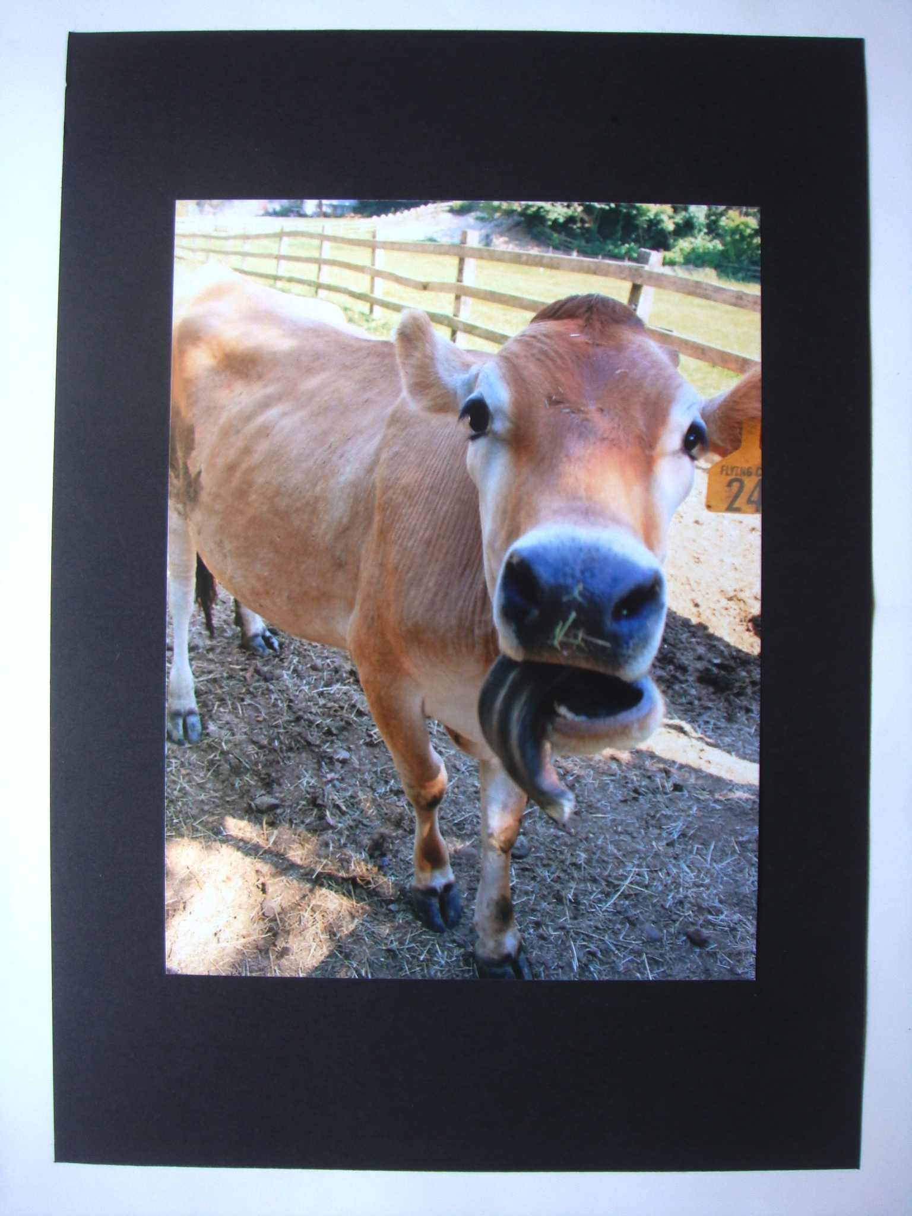  樣本 | 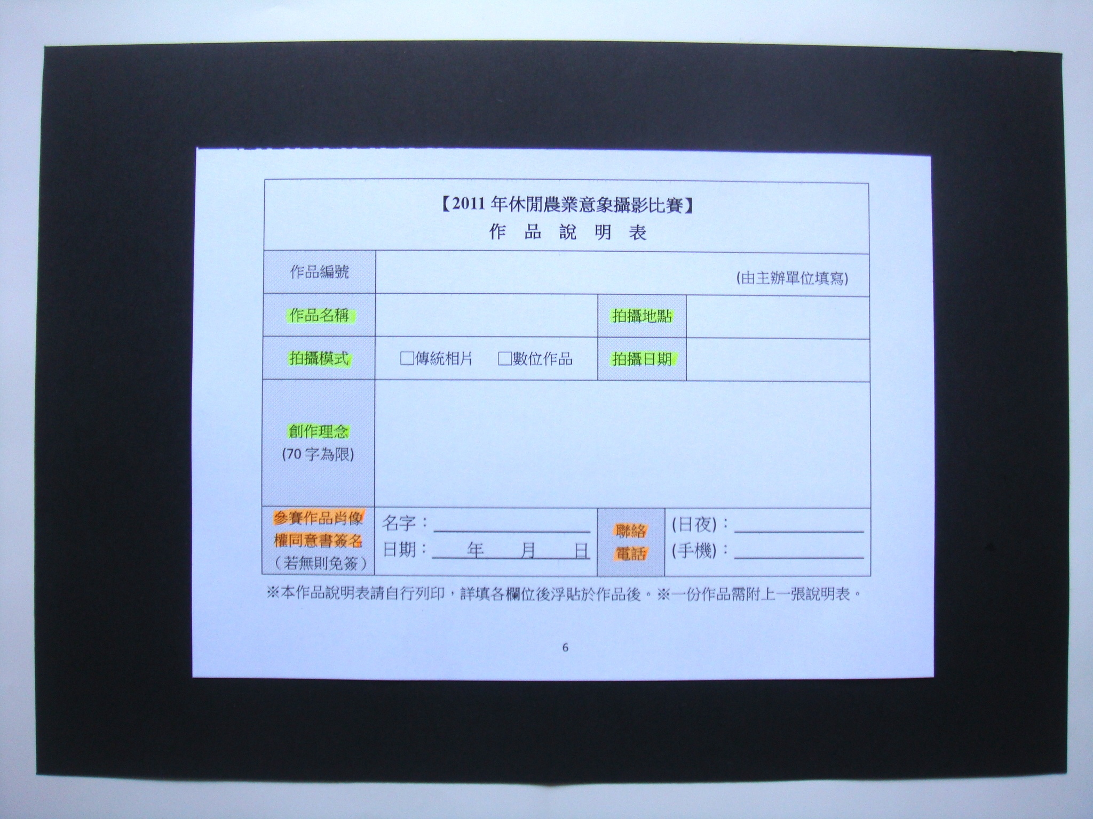  樣本

